Android Ordering Food
客户自助订餐系统
业务需求分析说明书

XX项目组
2011年12月
修改记录
编号 | 日期 | 描述 | 版本 | 作者 | 发布日期
 | 2011-12-08 | 系统初稿 | 1.0 | 唐伟波
 | 2011-12-16 | 指定模块功能架构，并完成菜谱管理 | 1.1 | 唐伟波
 | 2012-01-05 | 更新菜谱管理 | 1.2 | 夏伟权

®Copy Left

签署记录
部门 | 负责人 | 日期 | 意见
目 录
1. 引言 7
1.1. 背景 7
1.2. 目的 8
1.3. 范围 8
1.4. 定义、首字母缩写词和缩略语 9
1.5. 业务所涉及的规范与标准 9
1.6. 参考资料 9
2. 业务功能需求分析 9
2.1. 总体描述 9
2.1.1. 概要说明 9
2.1.2. 总体流程 10
2.1.3. 主要功能 11
2.2. 角色描述 12
2.2.1. 系统管理员 13
2.2.2. 内容管理员 13
2.2.3. 服务员 13
2.2.4. 顾客 14
2.2.5. 厨师 15
2.2.6. 业务销售员 15
2.3. 功能需求分析 15
2.3.1. 总体分析 15
2.3.2. AOFLOGO 16
2.3.3. 页面风格 16
2.3.4. 首页 17
2.4. 菜谱管理 20
2.4.1. 模块说明 20
2.4.2. 功能点描述 20
2.5. 订单管理 28
2.5.1. 模块说明 28
2.5.2. 功能点描述 28
2.6. 仓存管理 31
2.6.1. 模块说明 31
2.6.2. 功能点描述 31
2.7. 界面主题管理 32
2.7.1. 模块说明 32
2.7.2. 功能点描述 33
2.8. 餐桌管理 33
2.8.1. 模块说明 33
2.8.2. 功能点描述 33
2.9. 用户权限管理 44
2.9.1. 模块说明 44
2.9.2. 功能点描述 44
2.10. 用户评分 47
2.10.1. 模块说明 47
2.10.2. 功能点描述 47
2.11. 广告管理 48
2.11.1. 模块说明 48
2.11.2. 功能点描述 48
2.12. 分析报表 49
2.12.1. 模块说明 49
2.12.2. 功能点描述 49
3. 非功能性需求分析 50
4. 其他 51

引言

背景
近年来，由于Android平板成本不断降低，以及Android系统更新带来的更多完善功能，酒店或者餐馆配置数字餐饮治理系统，以电子菜单模块为核心内容，产品提倡绿色健康消费观念，将会极大进步餐馆档次、形象和顾客消费体验。
对于一般的酒店或餐馆，现在一个普通菜谱的成本为每本400-1000元，每年得更换2-4次，每年一个房间的菜谱成本就是800-4000元，而一个android平板的成本为1000~2000元，因此成本要低很多的。假如点餐系统可以提供除一般餐饮列表和特色推荐外，还能根据餐馆风格定制界面，提供菜品做法，将会极大提高餐馆的吸引力。
电子菜谱与传统菜谱对比：
项目 | 传统菜谱 | 电子菜谱
外观 | 个性化制作封面 | 个性化制作封面
更换菜品 | 每次制作新菜谱时才能更换 | 随时更换
菜品清洁 | 贴条或服务器提醒 | 随时设置不可见可不可点
菜品信息 | 菜品、价格及简单介绍 | 菜名、价格、做法介绍，可以嵌入大量图文甚至视频
附加信息 | 无 | 健康提示、卡路里含量、配餐等
推荐菜品 | 制作菜谱时设定 | 随时设定
广告植入 | 基本上没有 | 可对自已或合作伙伴的产品进行演示推广
自助点菜 | 不能 | 客人点餐可以形成菜单确认后提交服务员
外观保持 | 使用久了会出现磨损、脱页等 | 更换封面，贴膜后保持常新
风格 | 不更换不可以变换 | 根据酒店风格定制界面，春节、中秋、圣诞、情人节等可以更换不同皮肤，增强节日气氛。也可以根据婚宴、寿宴等不同需求个性化定制，彰显时尚品味
制作成本 | 500-200元/本,2本/年，需要不间段地印刷，累计成本高 | 首次投资成本略高，累计成本低

目的
本《业务需求分析说明书》是描述Android Ordering Food客户自助订餐系统（以下简称“AOF”）的功能需求和性能需求的一份基础文档。它阐明“AOF”各功能模块的建设要求，此外还说明“AOF”项目的非功能性需求。
“AOF”项目《业务需求分析说明书》的编制是为了让用户和开发方对本系统有一个共同的理解，是用户与开发方双向沟通的桥梁，是把业务需求计算机化的关键步骤，使之成为整个项目开发及测试工作的基础，是用来规范项目的工作内容、工作范围、工作目标和检验项目是否成功完成的标准。

编写本《业务需求分析说明书》的目的是：
- 是用户方与开发方关于项目功能和要求达成的协议。
- 为项目的评测与验收提供依据。
- 为开发人员进行系统设计和程序设计提供依据。

范围
本《业务需求分析说明书》的预期读者有：
- 酒店、餐馆使用业务人员
- 甲、乙方的项目管理人员
- 需求分析人员
- 软件设计人员
- 软件开发人员
- 软件测试人员
- 软件维护人员

定义、首字母缩写词和缩略语

业务所涉及的规范与标准
无。

参考资料
文档编号 | 文档标题
001

业务功能需求分析

总体描述

概要说明
“AOF”订餐系统由以下功能构成：
- 菜谱管理：系统支持多个菜谱，可随时对菜谱菜单进行添加、修改、更换模板，可实现对菜品的图片、库存和相关介绍信息更新。
- 订单管理：包括用户下单、下单确认、订单状态查询和资金结算。用户可以通过终端实时跟踪订单状态。
- 仓存管理：包括仓库存量配给、原配料分配以及仓存管理。
- 界面主题管理：系统初始化默认包含几种主题，后续可以通过导入模板添加到订餐系统中，另外支持自定义主题属性。
- 餐桌管理：管理餐馆的餐桌，标记餐桌的被预订信息以及使用状况。客户可实行预定餐桌、转台和合台。
- 用户权限管理：实现用户登录、登出功能，不同用户能够操作对应的权限页面。
- 客户评分：提供客户对于餐馆菜品的评分、留言功能。
- 广告管理：餐馆附近旅游设施、购物休闲可附加广告于功能界面。
- 分析报表：分析客户点餐习惯，以及销售业绩情况，生成分析报表。
- 国际化标准

总体流程
自主交易业务处理工作流程图：
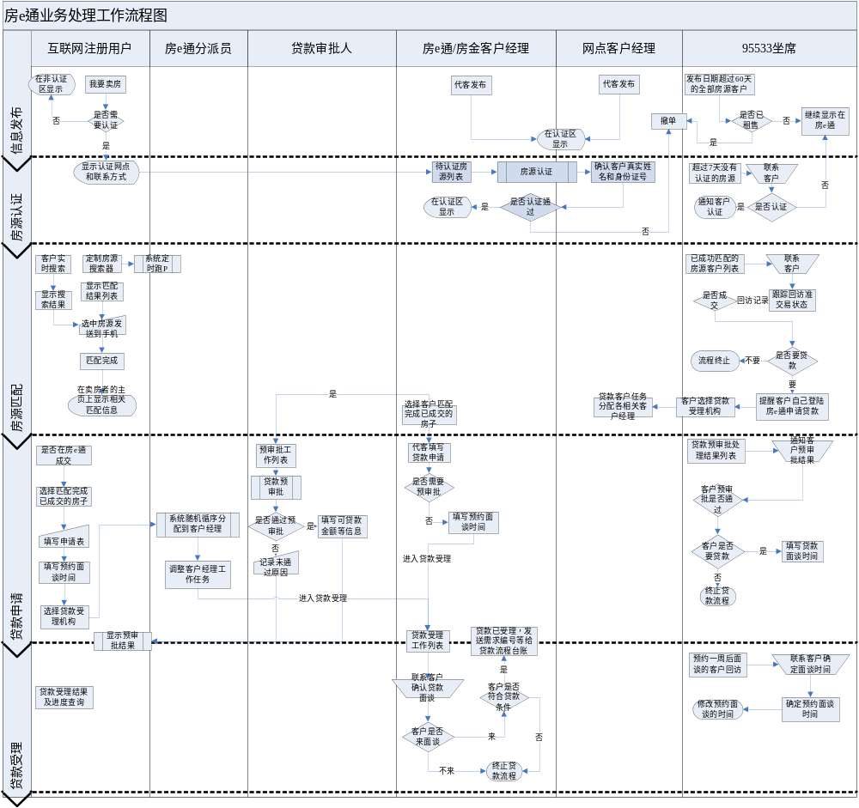

主要功能
AOF平台的主要功能，
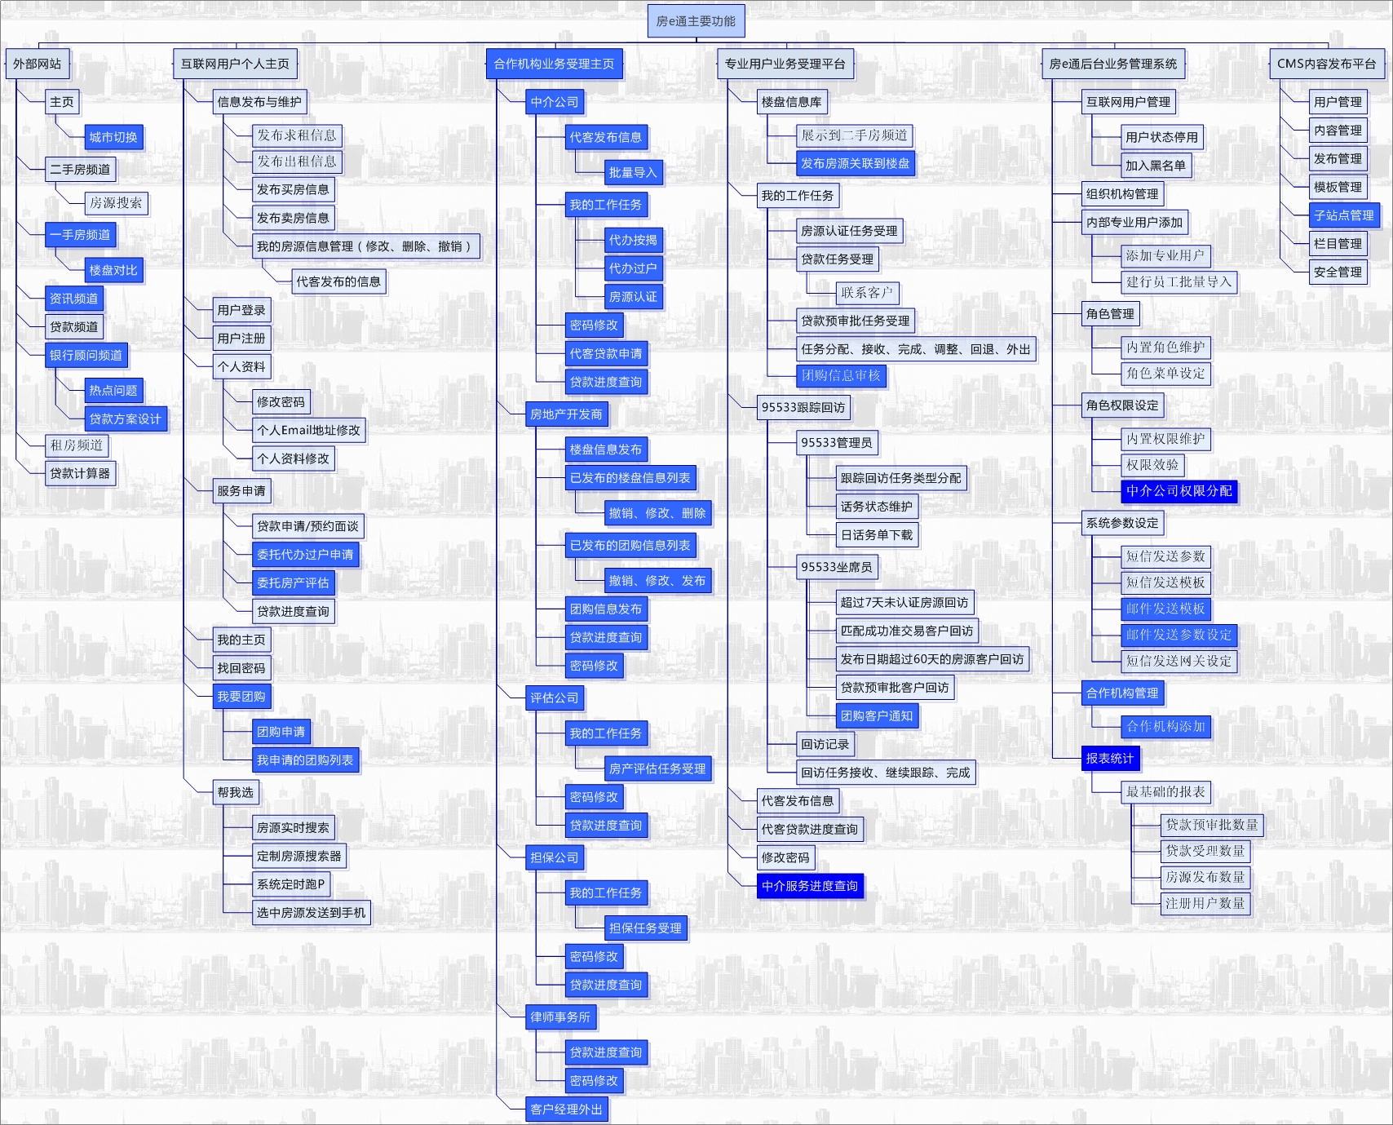

角色描述
用户访问方式如下图：
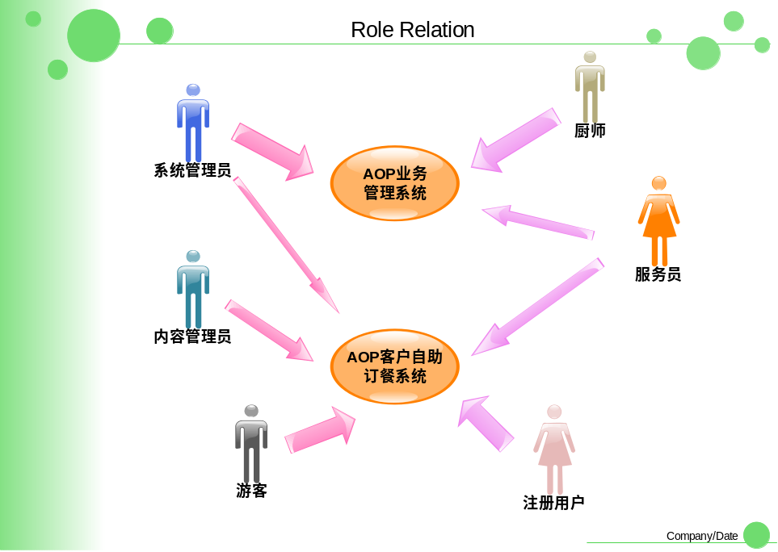

系统管理员
系统管理员：餐馆订单系统管理员，可通过角色权限定义修改用户权限菜单。
下图描述了系统管理员可以使用的主要功能模块：
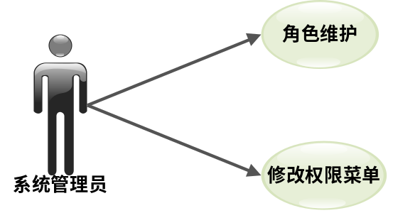

内容管理员
内容管理员：可进行菜谱管理，定时更新菜品信息，跟踪客户订单，界面主题订制维护，餐桌管理。
下图描述了内容管理员可以使用的主要功能模块：
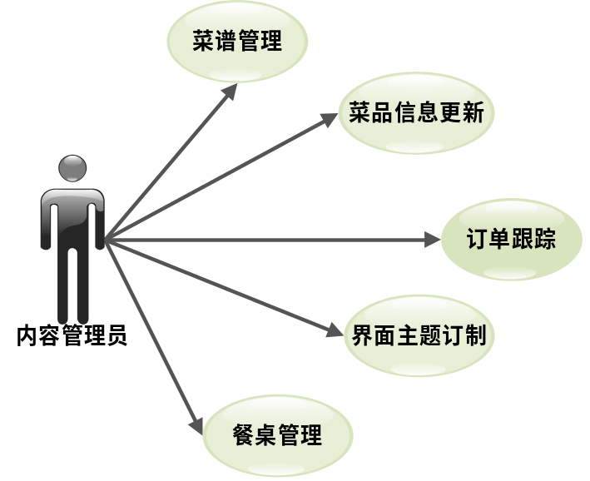

服务员
服务员：可对菜品库存信息和当日销售信息进行更新，更新餐桌占用资讯，实行转台、合台操作，跟踪客户订单，资金结算。
下图描述了互联网用户可以使用的主要功能模块：
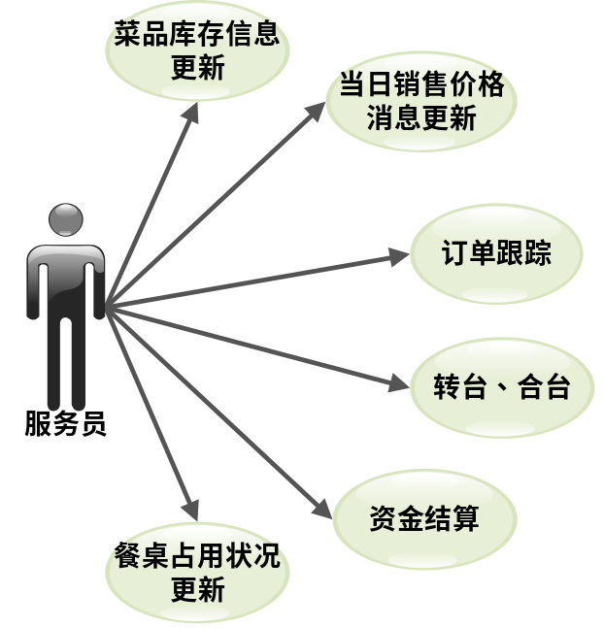

顾客
顾客包含游客和个人注册用户。
顾客：可以浏览餐馆的菜谱和菜品，下订单，对服务和菜品进行评分
下图描述了顾客可以使用的主要功能模块：
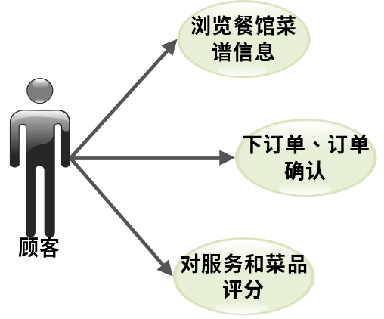

厨师
厨师：可浏览客户订单，根据客户订单情况选择较优的做菜任务。
下图描述了厨师可以使用的主要功能模块：
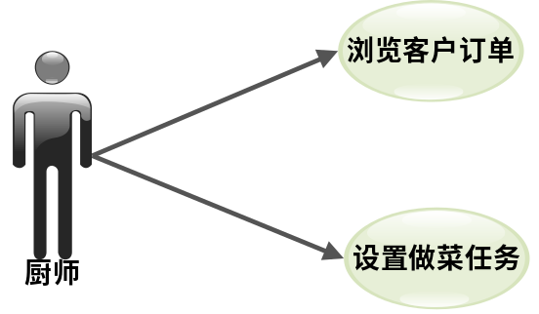

业务销售员
业务销售员：获取系统订餐数据，生成销售分析报表。
下图描述了业务销售员可以使用的主要功能模块：
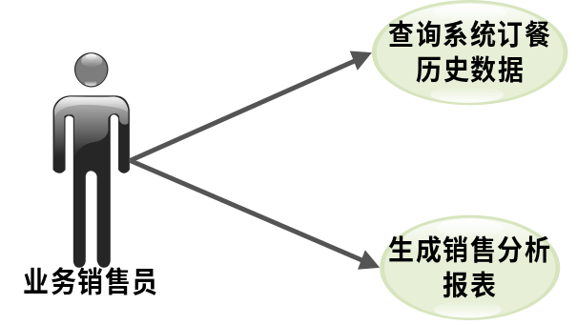

功能需求分析

总体分析
AOF房产电子交易平台频道包括首页、一手房频道、二手房频道、租房频道、贷款频道、银行顾问频道、资讯频道六个频道。如下图：

菜谱管理
订单管理
二手房
租房
贷款
银行顾问
资讯
其他功能
房e通频道信息（6个频道）

AOFLOGO

页面风格
在本项目的设计阶段，页面风格需要得到确定，也就是如下的几个方面得到确定：
- 以客户为中心的信息组织。以用户视角和银行视角两个不同为主进行展示。
- 设计风格，倾向简洁为主，页面的信息元素突出重点，而次要元素弱化或者不显示；
- 页面布局灵活和核心页面框架内容根据目标的访问特点设置信息和信息展示。
- 页面元素多元化，包括图片、文字、动画、视频方式，也就是在对一个核心产品进行展示时，包括文字、图片、功能性登录入口、视频等全方位的进行集成，达到最好的营销效果。
- 在语言上进行营销化组织，强调说服性产品和服务描述，首先寻求客户的需求，并且满足客户的需求，进而主动营销，让客户体会到更有针对性的服务。
在这些工作的基础之上形成统一的数字品牌。
具体信息结构详见下图：
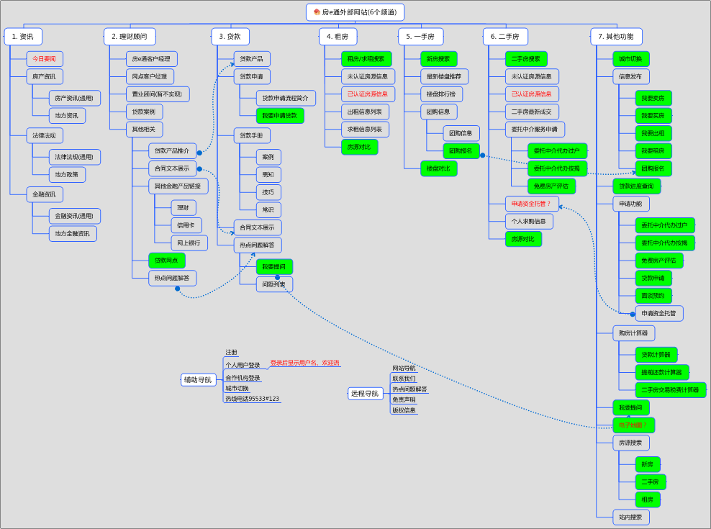

首页
      - 栏目概述
（1）功能需求：本模块为AOF房产电子交易平台的门户页，设有各频道页公用链接、一手房、二手房以及租房共四个专区。
（2）页面（UI）描述：
首页布局分为3大区域，页首区（logo、用户登录、注册、城市切换等）、内容区（主导航、房源搜索、资讯发布、新房、二手房、租房信息、服务申请、工具等）、页脚（远程导航、版权信息）。
- 一手房专区，集中发布一手房房源信息及购房需求信息，下设最新楼盘、笋盘推荐、团购信息和我要团购共四个栏目。
- 二手房专区，用户可通过此专区查询房源信息或发布购房需求信息。专区设有认证房源、非认证房源、中介房源、个人求购信息、我要卖房和我要买房栏目。
- “租房专区”，用户可通过该栏目发布出租房源信息和求租信息。专区设有个人出租信息、个人求租信息、我要租房和我要求租四个栏目。
- 各频道页公用链接，设有城市切换、房源搜索、我要贷款、购房计算器、建行贷款网点地图、建行AOF客户经理、最新成交公告区、个人贷款产品推荐等功能窗口，点击后可根据用户录入条件，指向AOF房产交易平台中相应的功能模块。
（4）业务规则：
（5）访问角色：所有用户
（6）前置条件：无

      - 栏目首页（UI）
如图：
免费服务热线：95533
房e通logo 会员登录、注册区
主频道栏目
广告区
最新成交公告区
笋盘推荐（图片）
最新楼盘（图片）
新房专区（广告条）
二手房专区（广告条）
认证房源
非认证房源
租房专区（广告条）
个人出租信息
个人求租信息
搜索引擎
快速选房引擎
最新资讯
个人贷款产品介绍

团购信息
关注度排行榜
我要团购
今日要闻

中介房源
我要买房
委托申请（买房、卖房、贷款申请、代办过户、评估）
我要出租
理财顾问（建行网点客户经理）
我要贷款/进度查询
法律法规
合同文本下载
我要租房
我要卖房
热点问题解答
友情链接
我要提问

个人求购信息
购房计算器

菜谱管理

模块说明
该功能模块提供对菜谱的自定义维护，能够查询和修改菜品信息，设置菜谱列表，订制界面主题。其中包括：菜谱管理，菜品库存管理，菜品价格

功能点描述
      - 菜单查看/管理
- 简要说明
实现内容管理员对菜单信息进行查看，管理的功能。
- 工作流程
- 菜单查看
- 以内容管理员身份登录系统；
- 选择“菜单管理页面”；
- 点击“指定菜单”图片进入“菜单详细信息展现页面”；
- 菜单增加
  - 以内容管理员身份登录系统；
  - 选择“菜单管理页面”；
  - 点击“工具栏->添加菜单按钮”进入“添加菜单页面”；
  - 填写菜单属性参数，必填项目如下：菜单图片、菜单名称；
  - 在菜品复选框列表中，选择此菜单所包含菜品；
- 菜单删除
  - 以内容管理员身份登录系统；
  - 选择“菜单管理页面“；
  - 点击“指定菜单”图片旁边的删除按钮；
  - 点击“删除页面”的确定按钮；
- 菜单基本信息修改
  - 以内容管理员身份登录系统；
  - 选择“菜单管理页面“；
  - 点击“指定菜单”图片进入“菜单详细信息展现页面”；
  - 点击”工具栏->修改”进入菜谱信息修改页面;
  - 填写菜单更新信息,点击提交,并在”确定页面”点击确认;
- 生效菜单设置
  - 以内容管理员身份登录系统；
  - 选择“菜单管理页面“；
  - 点击“指定菜单”的生效按钮;
- 菜单所包含的菜品列表修改
  - 以内容管理员身份登录系统；
  - 选择“菜单管理页面“；
  - 点击“指定菜单”的菜品列表按钮进入菜品详细列表;
  - 在菜品列表复选框中选择此菜单所包含的菜品;
- 页面（UI）描述
N/A
- 前置条件
- 以内容管理员身份登录系统；
- 后置条件
N/A
      - 菜品管理
- 简要说明
实现所有用户对菜品查询功能。显示内容应该包括但不限于以下信息：价格，存货量，已点数量，主要食材，用户评分，用户主要留言，平均上菜时间。
内容管理员可以新增菜品，删除已有菜品和修改菜品信息的操作。
- 工作流程
- 菜品查看
- 选择“菜品主页面”；
- 点击“指定菜品”图片进入“菜品详细信息展现页面”；
- 菜品增加
- 以内容管理员身份登录系统；
- 选择“菜品主页面“；
- 点击“工具栏->添加菜品按钮”进入“添加菜品页面”；
- 填写菜品属性参数，必填项目如下：菜品图片、价格，食材介绍；
- 菜品添加成功后返回“菜品主页面“；
- 菜品删除
  - 以内容管理员身份登录系统；
  - 选择“菜品主页面“；
  - 点击“指定菜品”上的删除按钮；
  - 点击“删除页面”的确定按钮；
- 菜品修改
  - 以内容管理员身份登录系统；
  - 选择“菜品主页面“；
  - 点击“指定菜品”图片进入“菜品详细信息展现页面”；
  - 点击”工具栏->修改”进入菜品信息修改页面;
  - 填写菜品更新信息,点击提交,并在”确定页面”点击确认;

- 页面（UI）描述
- 设计建议1：
- 菜品主页面
工具栏 |  | 用户名 | 已点菜品下拉列表按钮
分类筛选按钮
上一页按钮 | 菜品图片1 | 菜品图片2 |  | 下一页按钮
上一页按钮 | 菜品名，价格；  详细信息按钮；  已点标记； | 菜品名，价格；  详细信息按钮；  已点标记； |  | 下一页按钮
上一页按钮 | 菜品图片3 | 菜品图片4 |  | 下一页按钮
上一页按钮 | 菜品名，价格；  详细信息按钮；  已点标记； | 菜品名，价格；  详细信息按钮；  已点标记； |  | 下一页按钮
上一页按钮 | 菜品图片5 | 菜品图片6 |  | 下一页按钮
上一页按钮 | 菜品名，价格；  详细信息按钮；  已点标记； | 菜品名，价格；  详细信息按钮；  已点标记； |  | 下一页按钮
- 菜品详细信息页面
工具栏 |  | 用户名 | 已点菜品下拉列表按钮
上一张按钮 | 指定菜品图片 |  |  | 下一张按钮
 | 食材和烹饪方法介绍 | 价格
 | 食材和烹饪方法介绍 | 存货
 | 食材和烹饪方法介绍 | 平均上菜时间
 | 用户主要印象1 | 评分
- 添加菜品页面
工具栏 |  | 用户名
菜品信息填写表单:
- 菜品名
- 菜品价格
- 菜品存量初始化值
- 菜品食材和烹饪方法介绍
- 菜品分类
 | 提交按钮 | 重置按钮
    - 管理员-菜品主页面
工具栏 |  | 用户名 | 已点菜品下拉列表按钮
分类按钮
上一页按钮 | 菜品图片1 | 菜品图片2 |  | 下一页按钮
上一页按钮 | 菜品名，价格；  详细信息按钮；  删除按钮； | 菜品名，价格；  详细信息按钮；  删除按钮； |  | 下一页按钮
上一页按钮 | 菜品图片3 | 菜品图片4 |  | 下一页按钮
上一页按钮 | 菜品名，价格；  详细信息按钮；  删除按钮； | 菜品名，价格；  详细信息按钮；  删除按钮； |  | 下一页按钮
上一页按钮 | 菜品图片5 | 菜品图片6 |  | 下一页按钮
上一页按钮 | 菜品名，价格；  详细信息按钮；  删除按钮； | 菜品名，价格；  详细信息按钮；  删除按钮； |  | 下一页按钮
- 菜品信息修改页面
工具栏 |  | 用户名
菜品信息修改表单:
- 菜品名
- 菜品价格
- 菜品存量初始化值
- 菜品食材和烹饪方法介绍
- 菜品分类
 | 修改提交按钮 | 取消返回

- 前置条件
- 菜谱查看：N/A
- 菜谱增加：以内容管理员身份登录系统。
- 菜谱删除：以内容管理员身份登录系统；
- 后置条件
N/A
      - 菜品分类
- 简要说明
实现对菜品的分类功能。
- 工作流程
- 菜品分类信息查看
  - 以内容管理员身份登录系统；
  - 选择“菜品分类”页面；
- 菜品分类增加
- 以内容管理员身份登录系统；
- 选择“菜品分类”页面；
- 点击页面中添加按钮；
- 菜品分类删除
- 以内容管理员身份登录系统；
- 选择“菜品分类”页面；
- 点击“指定菜品分类”上的删除按钮；
- 点击“删除页面”的确定按钮；
- 菜品分类信息修改
- 以内容管理员身份登录系统；
- 选择“菜品分类“页面；
- 点击“指定菜品分类”名称进入“菜品分类详细信息展现页面”；
- 点击”工具栏->修改”进入菜品信息修改页面;
- 填写菜品更新信息,点击提交,并在”确定页面”点击确认;
- 菜品分类配置
  - 以内容管理员身份登录系统；
  - 选择“菜品分类“页面；
  - 点击“指定菜品分类”名称进入“菜品分类详细信息展现页面”；
  - 点击”工具栏->菜品分类配置”进入菜品信息修改页面;
  - 在菜品列表复选框中选择此菜品分类所包含的菜品;
- 页面（UI）描述
- 以内容管理员身份登录系统；
- 前置条件
N/A
- 后置条件
N/A

订单管理

模块说明
该功能模块包含实际下订单基本流程和对订单状态跟踪。

功能点描述
      - 下订单
- 简要说明
包含一般订单操作流程，用户可通过此功能实现菜单预订。
- 简要说明
包括以下几步：
- 服务员或者顾客进入“订单管理->下订单”功能页面；
- 查询菜谱，选择菜品和录入菜品份数，点击确认返回“订单确认”界面；
- 在“订单确认”页面，点击删除，删除已选菜品。
- 在“订单确认”页面，查看订单总价，点击确认提交，提交最终订单。
- 页面（UI）描述
- 前置条件
- 服务员已成功登录系统；
- 顾客登录系统。
- 当需就餐时，服务员要先开台。
- 后置条件
  - 订单查询/确认；
  - 订单催送/撤订单；
  - 订单结账。
      - 订单查询/变更
- 简要说明
此功能指示在订单确认提交后，用户可执行的查询、追加修改订单操作。
- 简要说明
包括以下几步：
- 服务员或者顾客进入“订单管理->订单查询/变更”功能页面；
- 查询菜谱，选择菜品和录入菜品份数，点击确认返回“订单确认”界面；
- 在“订单确认”页面，点击删除，删除已选菜品。
- 点击“编辑餐桌/删除餐桌”，可编辑/删除指定餐桌。
- 页面（UI）描述
- 前置条件
- 服务员已成功登录系统；
- 顾客登录系统。
- 当需就餐时，服务员要先开台。
- 后置条件
  - 订单查询/确认；
  - 订单催送/撤订单；
  - 订单结账。
      - 订单催送/撤订单
- 简要说明
包含一般订单操作流程
- 工作流程
- 页面（UI）描述
- 前置条件
- 服务员已成功登录系统；
- 顾客登录系统
- 当需服务员
- 后置条件
  - 服务员已开台；
      - 订单状态跟踪
- 简要说明
该功能。
- 工作流程
- 页面（UI）描述
- 前置条件
- 专业用户已成功登录系统；
- 后置条件
N/A
      - 订单结账
- 简要说明
该功能。
- 工作流程
- 页面（UI）描述
- 前置条件
- 专业用户已成功登录系统；
- 后置条件
N/A

仓存管理

模块说明
该功能模块包含仓库配给管理和原材料分配，以及对应的成本核算。

功能点描述
      - 仓库管理
- 简要说明
该报表统计了某个时段内，某个地区、房源类型、房源渠道类型的房源数量及认证情况。地区包括全省/市。起止时间以日为单位。统计出来的数据可导出excel格式文档。
- 工作流程
- 页面（UI）描述
- 前置条件
- 专业用户已成功登录系统；
- 后置条件
  - 专业用户已成功登录系统；
      - 原材料管理
- 简要说明
该报表统计了某个时段内，某个地区、房源类型、房源渠道类型的房源数量及认证情况。地区包括全省/市。起止时间以日为单位。统计出来的数据可导出excel格式文档。
- 工作流程
- 页面（UI）描述
- 前置条件
- 专业用户已成功登录系统；
- 后置条件
N/A

界面主题管理

模块说明
该功能模块提供对菜谱的自定义维护，能够查询和修改菜品信息，设置菜谱列表，订制界面主题。其中包括：菜谱管理，菜品库存管理，菜品价格

功能点描述
      - 菜谱管理
- 简要说明
该报表统计了某个时段内，某个地区、房源类型、房源渠道类型的房源数量及认证情况。地区包括全省/市。起止时间以日为单位。统计出来的数据可导出excel格式文档。
- 工作流程
- 页面（UI）描述
- 前置条件
- 专业用户已成功登录系统；
- 后置条件
N/A

餐桌管理

模块说明
该功能模块提供对餐桌的配置和使用管理，可初始化配置餐台，维护餐桌占用状态，支持转台、合台、取消预订操作。

功能点描述
      - 餐桌配置管理
- 简要说明
在系统中初始化餐桌的实际布局和基本信息。
- 简要说明
包括以下几步：
- 内容管理员或者服务员进入“餐桌管理->餐桌配置管理”功能页面；
- 配置楼层信息，点击指定“楼层”可编辑该楼层的餐桌；
- 点击“新增餐桌”，填写餐桌编号、类型、大小等相关信息，保存确认提交。
- 点击“编辑餐桌/删除餐桌”，可编辑/删除指定餐桌。
- 页面（UI）描述
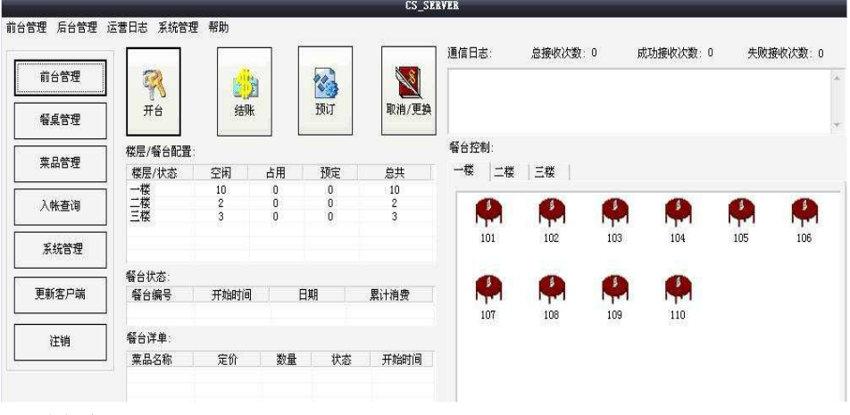
- 前置条件
- 内容管理员或者服务员已成功登录系统；
- 后置条件
N/A
      - 餐桌预订
- 简要说明
浏览餐厅的餐桌预订和占用信息，预订餐桌。
- 简要说明
包括以下几步：
- 服务员或者顾客进入“餐桌管理->餐桌预订”功能页面；
- 选择楼层，查询该楼层所有餐桌的预订和占用状态。
- 顾客选择未被占用的餐桌，点击餐桌，填写预订时间，餐厅会在预订时间后15分钟内保留预订名额。
- 顾客点击“取消预订”，可取消之前已完成的预订。
- 页面（UI）描述
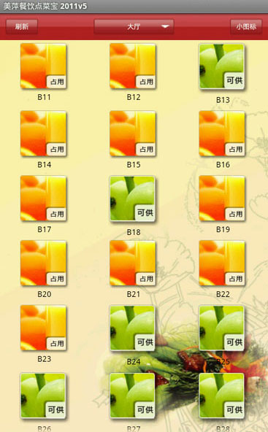
- 前置条件
- 内容管理员已经完成餐桌信息初始化。
- 服务员或者顾客已成功登录系统；
- 后置条件
N/A
      - 餐桌实时管理
- 简要说明
实现餐桌的开台、转台、合台、分台，调整餐桌的使用状态。
- 简要说明
包括以下几步：
- 服务员进入“餐桌管理->餐桌实时管理”功能页面；
- 选择楼层，查询该楼层所有餐桌的预订和占用状态。
- 点击“开台”，选择一张餐桌，填写服务员信息，点击确认开台。
- 点击“转台”，选择当前已预订或使用中的餐桌，与未被占用的餐桌，点击确认完成转台。
- 点击“合台”，选择当前已预订或使用中的餐桌，与其他一个或者多个餐桌，点击确认完成合台。
- 点击“分台”，选择已作“合台”的餐桌，点击确认完成分台。
- 页面（UI）描述
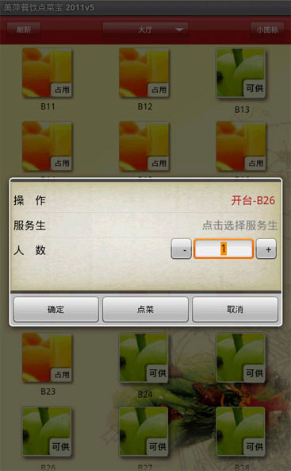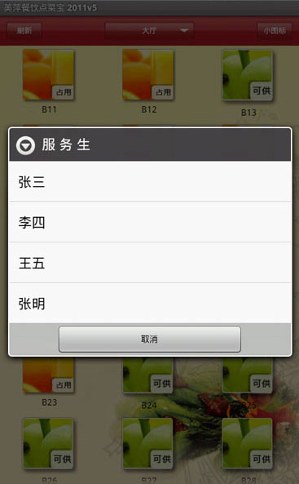
- 前置条件
- 内容管理员已经完成餐桌信息初始化。
- 服务员已成功登录系统；
- 后置条件
N/A
      - 点菜/催菜/退菜
- 简要说明
系统根据已下订单完成点菜，或者实时点菜，已提交菜品点击会出现催菜，退菜功能项，催菜功能在后台会打印后厨单，退菜会把已点但未提交的菜品直接删除。
- 简要说明
包括以下几步：
- 服务员进入“餐桌管理->点菜”功能页面；
- 如果顾客提前下订单，服务员可以直接获取订单，确认完成。
- 服务员根据顾客需求，进入菜谱选择指定菜式，完成顾客菜单，确认提交菜单。
- 服务员进入“餐桌管理->催菜”功能页面；
- 在已点菜品列表中，有两类菜品，一类是已提交菜品，一类是刚点菜还未提交菜品，已提交菜品点击会出现催菜功能项，催菜功能在后台会打印后厨单。
- 服务员进入“餐桌管理->退菜”功能页面；
- 已提交菜品点击会出现退菜功能项，退菜会弹出退菜窗口，选择退菜数量与退菜原因，点确定完成退菜。
- 删菜功能，删菜功能会把已点但未提交的菜品直接删除。
- 页面（UI）描述
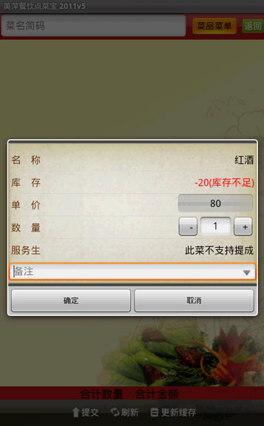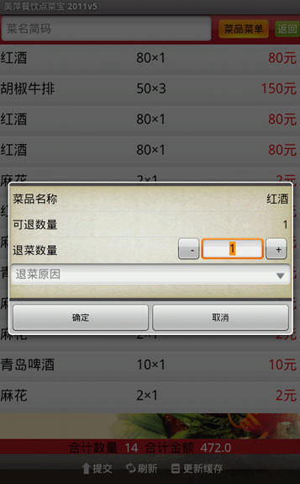
- 前置条件
- 内容管理员已经完成餐桌信息初始化。
- 服务员已成功登录系统；
- 后置条件
  - 服务员完成结账；
      - 结账
- 简要说明
顾客用膳完毕，服务员对餐单进行结算，并关联账务系统算账。
- 简要说明
包括以下几步：
- 服务员进入“餐桌管理->结账”功能页面；
- 选择需结账餐桌，点击“结账”，收费完成结账，重置餐桌状态。
- 页面（UI）描述
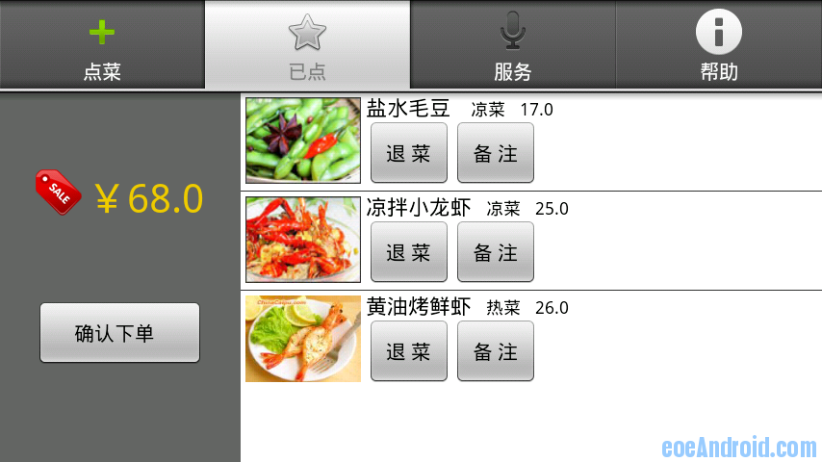
- 前置条件
- 内容管理员已经完成餐桌信息初始化。
- 服务员已成功登录系统；
- 客户已完成点菜。
- 后置条件
N/A

用户权限管理

模块说明
该功能模块完成对系统的角色与用户定义。

功能点描述
      - 模块管理
- 简要说明
该功能定义系统的各类模块，配置模块树。
- 简要说明
包括以下几步：
- 系统管理员进入“用户权限管理->模块管理”功能页面；
- 选择模块树结点，点击该模块配置模块信息。
- 点击菜单对应的“是否生效”，变更“生效/无效”状态。
- 页面（UI）描述
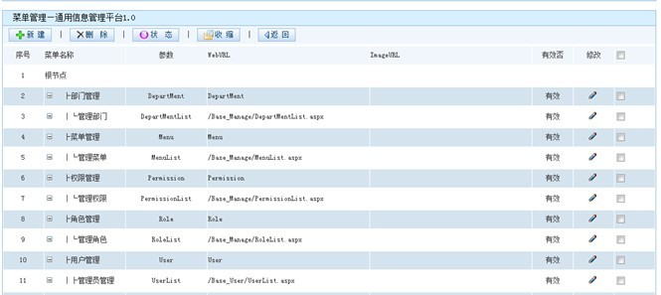
- 前置条件
- 系统管理员已成功登录系统；
- 后置条件
  - 系统管理员为各模块配置角色；
      - 角色管理
- 简要说明
该功能定义系统的各类角色，以及设置角色所包含的权限菜单。
- 简要说明
包括以下几步：
- 系统管理员进入“用户权限管理->角色管理”功能页面；
- 点击该角色修改按钮，配置角色基本信息。
- 点击用户对应权限，修改用户可操作的权限模块。
- 点击菜单对应的“是否生效”，变更“生效/无效”状态。
- 页面（UI）描述
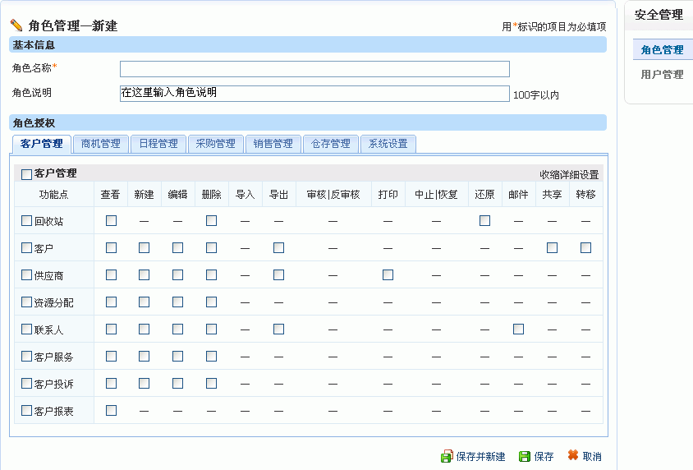
- 前置条件
- 系统管理员已成功登录系统；
- 修改角色权限，需先配置系统模块。
- 后置条件
N/A
      - 用户管理
- 简要说明
该功能定义系统的所有用户，以及配置用户所属角色。
- 工作流程
- 页面（UI）描述
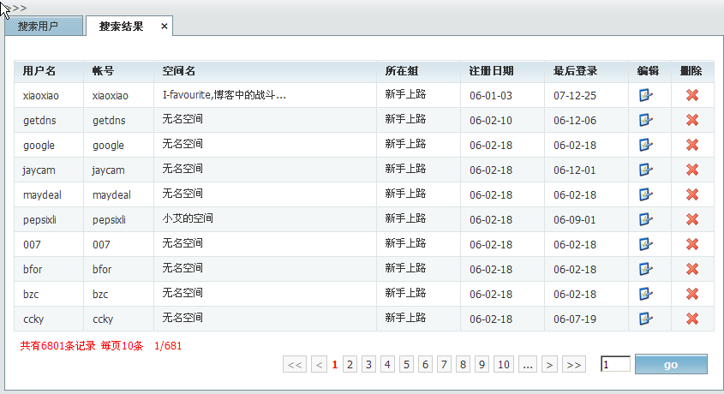
- 前置条件
- 专业用户已成功登录系统；
- 修改用户角色，需先配置系统角色。
- 后置条件
N/A
      - 系统登录/注销
- 简要说明
该功能定义系统的用户在线登录信息和提供踢出功能。
- 工作流程
- 页面（UI）描述
- 前置条件
- 专业用户已成功登录系统；
- 后置条件
N/A

用户评分

模块说明
该功能模块提供对菜谱的自定义维护，能够查询和修改菜品信息，设置菜谱列表，订制界面主题。其中包括：菜谱管理，菜品库存管理，菜品价格

功能点描述
      - 菜谱管理
- 简要说明
该报表统计了某个时段内，某个地区、房源类型、房源渠道类型的房源数量及认证情况。地区包括全省/市。起止时间以日为单位。统计出来的数据可导出excel格式文档。
- 工作流程
- 页面（UI）描述
- 前置条件
- 专业用户已成功登录系统；
- 后置条件
N/A

广告管理

模块说明
该功能模块提供对菜谱的自定义维护，能够查询和修改菜品信息，设置菜谱列表，订制界面主题。其中包括：菜谱管理，菜品库存管理，菜品价格

功能点描述
      - 菜谱管理
- 简要说明
该报表统计了某个时段内，某个地区、房源类型、房源渠道类型的房源数量及认证情况。地区包括全省/市。起止时间以日为单位。统计出来的数据可导出excel格式文档。
- 工作流程
- 页面（UI）描述
- 前置条件
- 专业用户已成功登录系统；
- 后置条件
N/A

分析报表

模块说明
该功能模块提供对菜谱的自定义维护，能够查询和修改菜品信息，设置菜谱列表，订制界面主题。其中包括：菜谱管理，菜品库存管理，菜品价格

功能点描述
      - 菜谱管理
- 简要说明
该报表统计了某个时段内，某个地区、房源类型、房源渠道类型的房源数量及认证情况。地区包括全省/市。起止时间以日为单位。统计出来的数据可导出excel格式文档。
- 工作流程
- 页面（UI）描述
- 前置条件
- 专业用户已成功登录系统；
- 后置条件
N/A

非功能性需求分析
- 可用性
要求保证功能的正常使用，界面操作方便，界面逻辑合理，页面最大响应时间不可以超过10秒。
- 可扩容性
要求系统可以根据系统的负载情况和容量增长，比较方便地实现系统扩容。
- 安全性
- 要求系统前端与后端均提供一定级别的密码安全保护。
- 确保系统及信息的安全性，防止被恶意访问。
- 程序能防范各种基本漏洞攻击，如跨站脚本攻击、重复提交攻击等。
- 系统用户的登录密码采用Md5不可逆加密。
- 用户注册时要求提供密码强度效验，长度最少6位，并不允许重复的数字或字符。
- 系统每隔30天提示互联网注册用户修改登录密码。
- 性能
要求系统能够负荷几百万注册用户。
- 可移植性
要求系统能够方便地在不同应用服务器间可移植。
- 可维护性
要求系统有完整的备份策略，有良好的日志记录。
- 技术的成熟性
要求产品架构有比较高的可伸缩性，已经有成功案例证明其可用性、成熟性。

其他
内部用户数据可导出为excel。（本期暂不实现）

